第12講 越前大野城下の空間構成

(1) 問題提起
『国史大辞典』の「商人は職人とともに町人として都市に居住し、農村居住の百姓と空間的にも区別された。」という記述は士農工商という封建的身分制、すなわち社会的構成と城下町という都市空間における構成を対応させて「原則」とを述べたものであろう。近世城下町の空間構成を封建的身分制社会の空間的表現とする理解は、矢守一彦の一連の研究^{①}によって広く知られている。
江戸・大坂・京都という三都や大規模な城下町では、町屋敷地(町人地)の地子免許^{②}が行われ、それが都市と村落を分ける一つの指標のように考えられてきた。しかし、丹波亀山城下（現、京都府亀岡市）では城下が高付されていた。それは、丹波亀山城下の町屋敷地が農地と同じように生産高で把握され、年貢が付加されていたということである。こうした高付された城下は丹波亀山だけのことではなく、日本各地の城下に見られることである。
丹波亀山城下の空間構成については依然として不明な点が多い。そこで、越前大野城下を取り上げて高付された城下の空間構成を検討していく。そこで、上記の目的を達成するために、以下のようなステップで検討を進める。
Step1 越前大野城下の空間構成－城下の土地構成から
Step2 越前大野城下における浮地・渡し地
Step3 越前大野武家屋敷地の構成

① 矢守一彦（1970）『都市プランの研究－変容系列と空間構成』、大明堂。矢守一彦（1988）『城下町のかたち』、筑摩書房。

② 町屋敷地に賦課される税負担を免除されること。

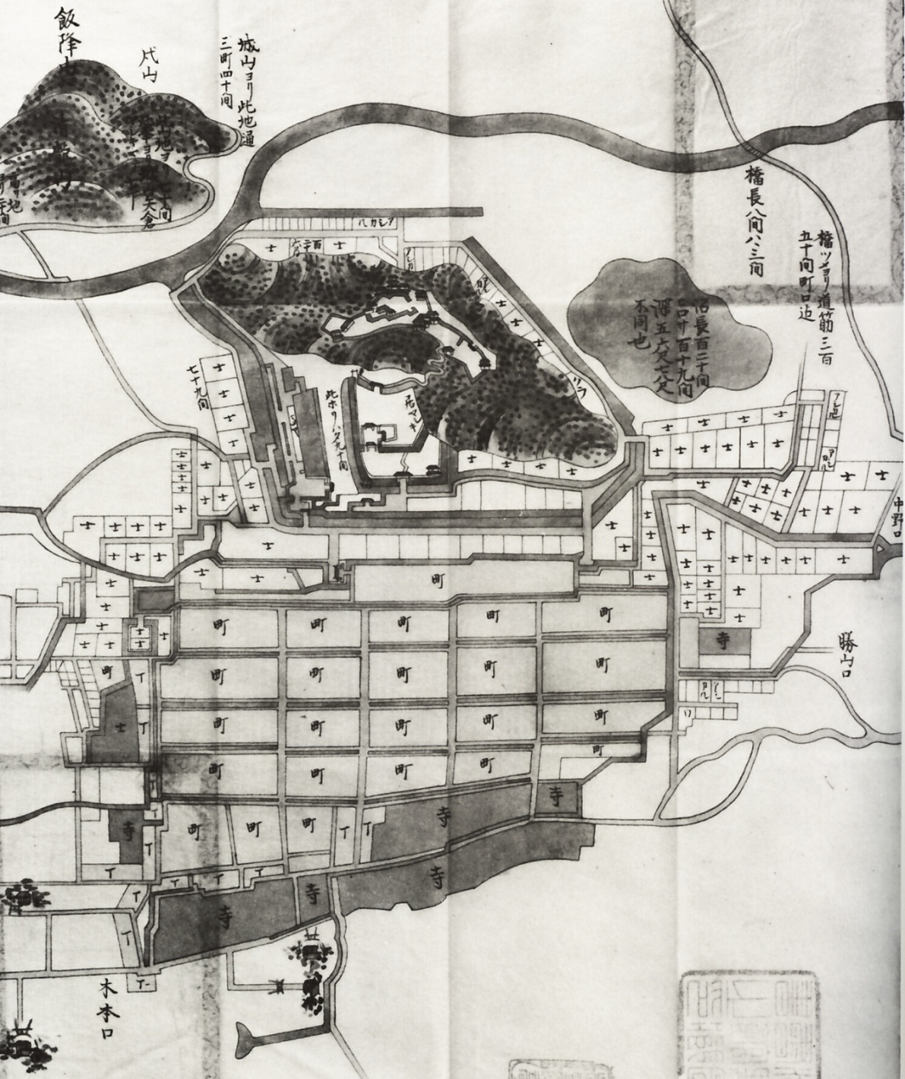

図1 17世紀中期の越前大野城下

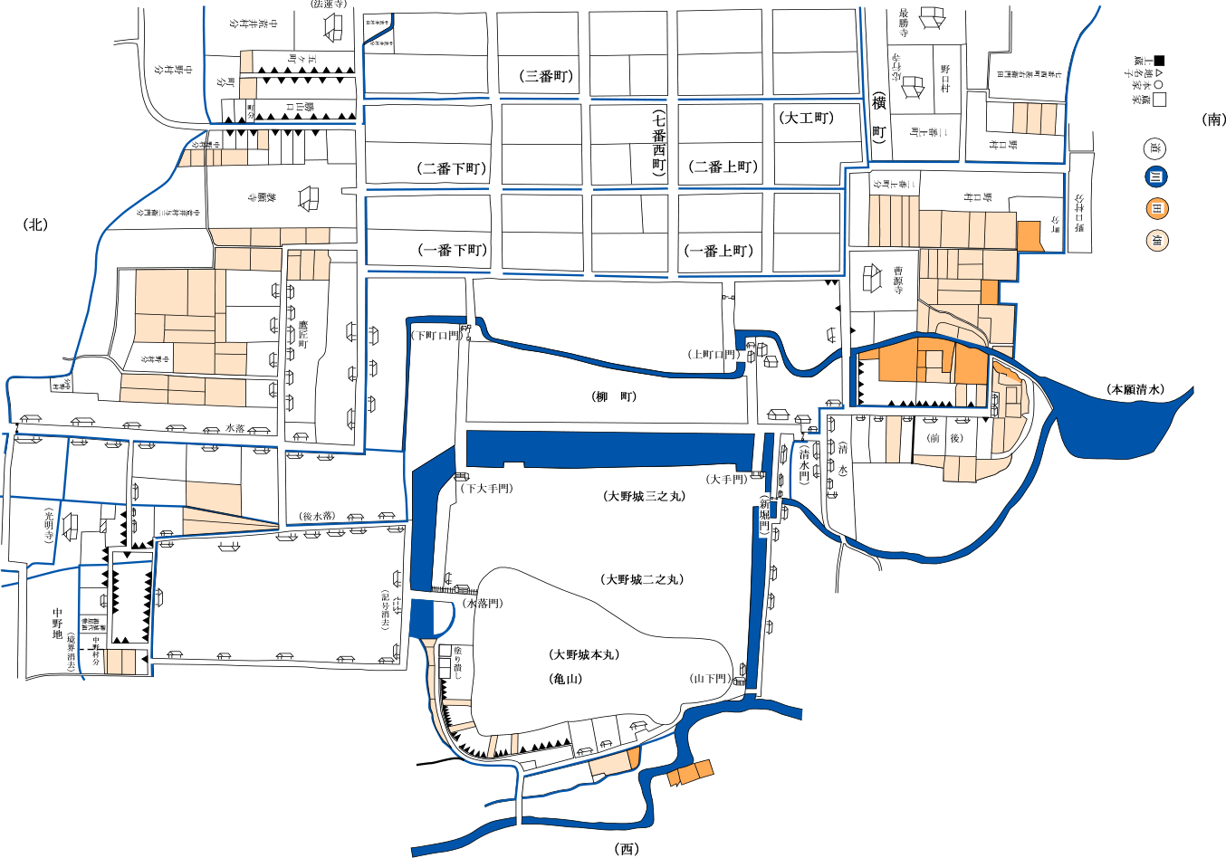

図2 越前大野城下の浮地・渡し地

